**GUIA DE TRABAJO Y ENTRENAMIENTO EN CASA**

**EDUCCIÓN FÍSICA 2020.**

**Asignatura:** EDUCACION FISICA Y SALUD **Curso :** 1ER AÑO BÁSICO

**Fecha :** LUNES 01 AL VIERNES 05 DE JUNIO **Docente:** WALDO GONZALEZ **/** VICTOR MARIPANGUI.

**NOMBRE DEL ESTIDUANTE:**

**I.- Objetivo de Aprendizaje**

Practicar una amplia gama de juegos con y sin oposición, con y sin colaboración, de persecución, individuales y colectivos.

**II.- Contenido**

* Juegos y ejercicios

**III.- Objetivo de la clase**

* Juegos y ejercicios de habilidades motrices.

**IV.- Indicaciones generales**

**LEER Y RECALCAR A LOS ESTUDIANTES LA IMPPORTANCIA DE:**

* Hidratarse antes, durante y después de la actividad física.
* Realizar siempre el calentamiento antes de la práctica deportiva.
* Al finalizar la actividad física no olvides realizar el ejercicio de estiramiento muscular.
* Habilidades motrices básicas son aquellos movimientos que se presentan de manera natural en el hombre como correr, saltar, caminar, etc.

**V.- Actividad a desarrollarC:\Users\Convivencia\Desktop\80-806553_transparent-check-box-clipart-check-mark-symbol-png.png**

1. **Guía de entrenamiento en casa, marca con un los días realizadas (realiza a lo menos 3 días a la semana.**

|  |  |  |  |  |  |
| --- | --- | --- | --- | --- | --- |
| **EJERCICIOS** | **EJEMPLO DE EJERCICIO** | **MATERIALES** | **Día 1** | **Día 2** | **Día 3** |
| **RECUERDA HIDRATARTE CON AGUA ANTES, DURANTE Y DESPUÉS DEL EJERCICIO FÍSICO.**  **CALENTAMIENTO (cada ejercicio contar hasta 10 con los estudiantes)**   * Trote en el puesto * Saltos con pies juntos delante y atrás. * Salto con pies juntos de lado a lado. * Salto del payaso (al saltar separar y juntar, brazos y piernas al mismo tiempo) * Trote en el puesto con rodillas más arriba (Skiping) * Trotar con talones a los glúteos (taloneo)   **Soltura articular.**   * Movimiento articular piernas, cadera, espalda, brazos y Cuello. | https://www.youtube.com/watch?v=y8LsWK-2E30 | * No se requieren materiales |  |  |  |
| **EJERCICIOS DE HABILIDADES MOTRICES BÁSICAS** | | | | | |
| **Elevando el cuerpo**  El estudiante ubicado en el suelo, en posición de cubito abdominal con os brazos extendidos hacia el frente y las piernas extendidas hacia atrás. Tiene que elevar la cabeza y los brazos, manteniendo la posición por 12 segundos. |  | * No se requiere material |  |  |  |
| **Sentados llevando las manos al frente**  Ubicados sentados , con las extremidades inferiores (piernas) y abiertas lo mas posible, apoyando las manos en el piso.  Cada 10 segundos deben avanzar las manos sin levantarlas |  | * No se requiere material |  |  |  |
| **EJERCICIOS DE ELONGACIÓN Y VUELTA A LA CALMA** | | | | | |
| Realiza cada uno de los ejercicios de estiramientos manteniendo cada uno por un tiempo de 20 segundos. |  | No se requiere implementos. |  |  |  |

**VI.-** **Retroalimentación**

**Preguntas claves:**

**1.- Pinta la carita según cómo te sentiste con estos juegos.**

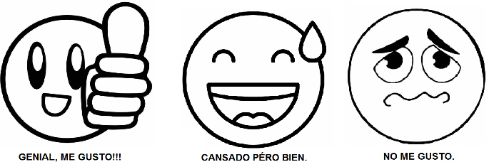

**2.- ¿Qué fue lo que más te resultó difícil de realizar?**

**VII.- Fecha de envío**

* Lunes 08 de junio. Por medio de correo electrónico

Miércoles 10 de junio de forma presencial al Profesor **Waldo González** en el establecimiento.

**VIII.- Cómo y/o donde enviar**

Esta guía de trabajo y entrenamiento debe ser enviada con el **NOMBRE DEL ESTUDIANTE Y CURSO**, vía correo electrónico a **waldo.gonzalez@colegio-reneschneider.cl** o entrega presencial el día **MIERCOLES 10 de 09:00 a 13:00 hrs.** al profesor.